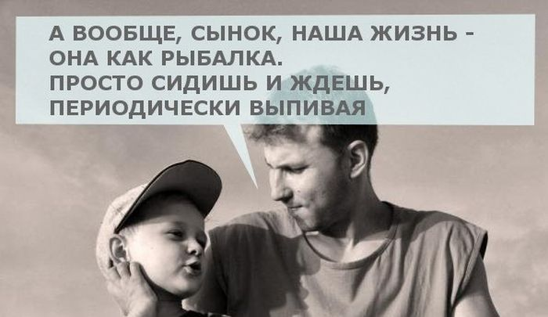

Будьте бдительны!!! Не оставляйте удочку без присмотра!!!

